老焦期货数据分析程序手册

1. 确保Linux虚拟机以及内置运行的数据库运行正常.
   1. 用浏览器打开网址 <http://127.0.0.1:4083/> 如果网页能正常显示, 并且界面为/1/则任务Linxu虚拟机以及内置运行的数据库运行正常.
   2. 如果网页无法正常显示. 则需要打开命令行窗口(推荐使用: ConEmu (x64)). 在 ” C:\Users\LaoJiao\VirtualBox VMs\QH\tst” 路径下运行命令 ”vagrant reload”.

在所有程序运行完之后重复执行a步骤.

1. 打开新的命令行窗口, 并切换到路径” C:\Users\LaoJiao\VirtualBox VMs\QH\src” 下
   1. 多进程把数据从文本文件导入到数据库:
      1. 在切换好的路径下运行命令 ” multi_import.py -n baicha”

其中”-n” 后面的为类别名称. 具体的类别配置信息在当前目录下的 config.json文件中.

(由于python库原因, 数据文件不能含有中文, 相应的名称也需要在config.json文件中修改)

* + 1. 在命令执行后. 程序会首先对于整个文本文件按照每5万行的大小进行分割. 然后对于每个分割文件启动一个进程来处理. 处理过程是按照每分钟为间隔的方式将每分钟汇总的数据当做基准数据写入到数据库中. 在今后的数据库查询中,这些每分钟为基准的数据将被当做基础数据来使用.

(按照目前的测试结果来看, 对于110W行的原始文件来说, 会拆分为22个临时文件.并作并行处理, 处理时间可以控制在半小时内.)

* + 1. 在所有分割文件都处理完毕后, 对于分割后的临时文件将会被删除.
  1. 把数据从数据库导出为excel文件:
     1. 之前的导入步骤成功运行. 在数据库中能够查询到信息.(方法如下:)
        1. F5刷新数据库的web界面(<http://127.0.0.1:4083/>), 刷新后在右上角的” Database: _internal” 下拉菜单中选择之前导入的数据库名称. 数据库名称跟 -n 后面的名字是一直的.
        2. 选择完毕后 在”Query”的输入框中输入”select * from *数据库表名*”, 然后回车.

(红字斜体的*数据库表名*应替换为相应的名称, 目前表名跟数据库的名称是一样的. 比如如果数据库为baicha, 那里面的表格名称也为baicha)

* + - 1. 查看回车后的页面显示. 正常情况应该会数据相应的数据.
    1. 在确保数据库内包含相应信息之后, 去切换好的路径(” C:\Users\LaoJiao\VirtualBox VMs\QH\src”) 执行命令 ”export.py -n baicha -i 30”

(同上, ”-n” 后面的为类别名称, “-i” 后面为间隔时间, 单位为分钟.)

在程序成功运行后, 会在当前目录生成两个excel文件.

1.

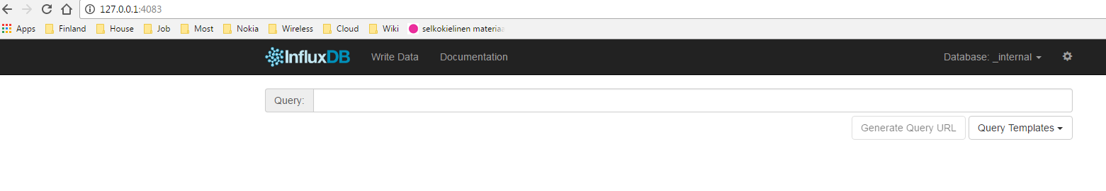

2.

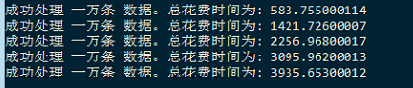

3.

